بسم الله الرحمن الرحیم



**سید امیرمهدی میرشریفی**

**9831105**

**تکلیف یک درس رایانش ابری**

**استاد جوادی**

**آشنایی با سرویس**

سرویسی که در این تکلیف پیاده سازی شده است ، سرویسی است که شما به وسیله api ای که در این سرویس تعریف شده است می توانید کد مدنظر خود را با زبان دلخواه آپلود ، اجرا و نتیجه آن را مشاهده کنید.

در این سرویس دو میکروسرویس پیاده سازی شده اند که وظایفی مشخص و متفاوتی دارند که به طور موازی با یکدیگر اجرا میشوند.

در این پروژه بخش های مختلفی پیاده سازی شده اند که پس از ذکر عنوان آنها به بررسی هر یک از آنها می پردازیم:

* System API
* System
* S3
* Message_broker
* Database
* jobMicro
* executorMicro
* mail service

system API:

در این بخش api ها به وسیله کتابخانه fastAPI تعریف شده اند. API های تعریف شده عبارتند از :

Upload API: به وسیله این ای پی آی کاربر با توکن و مجموعه اطلاعات مانند کد و زبان و ورودی ها درخواست آپلود خود را ارسال میکند.

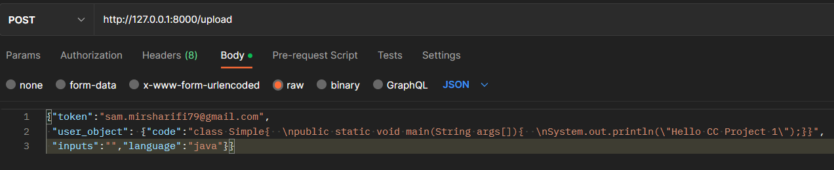



Run API: کاربر با ارسال یک شناسه کد به وسیله این ای پی آی به سیستم اطلاع میدهد که قصد اجرای کد مخصوص خود که شناسه آن را از ای پی آی آپلود گرفته است را دارد. اگر شناسه کد متعلق به کاربر نباشد یا کد اجازه اجرا نداشته باشد پیام های مخصوص خود را به کاربر اطلاع میدهد و در غیر این صورت کد را به صف اجرا اضافه خواهد کرد.

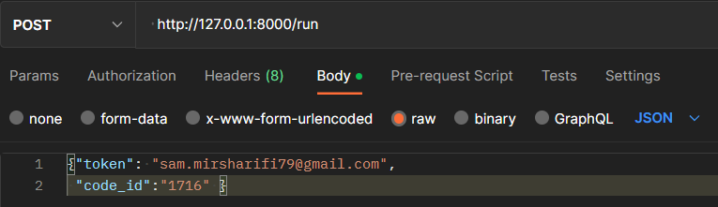



به عنوان مثال اگر شناسه را 1717 وارد میکردیم (شناسه اشتباه) چنین نتیجه ای میگرفتیم:



Status API: کاربر با فرستادن توکن خود که در این پروژه همان ایمیل اوست استعلام کدهایی که درخواست اجرای آنها را کرده است میگیرد که برای هر کد زمان اجرا ، خروجی را بر میگرداند . اگر کد در حال اجرا باشد نتیجه in progress را بر میگرداند.

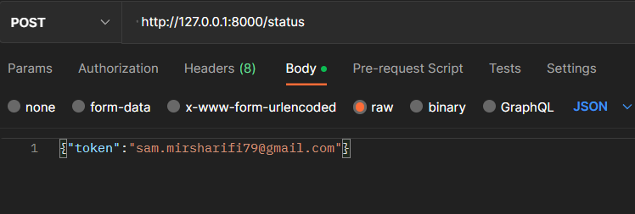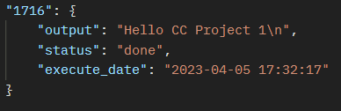

System:

در این بخش توابعی که ای پی آی ها ما را هندل میکند پیاده سازی شده اند. همچنین در این بخش یک تابع برای تولید یک شناسه 4 رقمی پیاده سازی شده است.

S3:

ما برای آن که کد کاربر را ذخیره کنیم نیاز داریم تا آن را در یک object storage ذخیرسازی کنیم که میتوان این قابلیت را از طریق amazon s3 که یک ابر است برآورده کرد. البته در این پروژه s3 از طریق سامانه ابرآروان پیاده سازی شده است. در این بخش تنظیمات وصل شدن به ابر ، آپلود و دانلود فایل پیاده سازی شده است .

Database:

در این بخش پیاده سازی های لازم جهت اتصال ، اضافه کردن به جداول دلخواه ، تغییر و خواندن اطلاعات موجود در دیتابیس موجود است . در این پروژه از دیتابیس "ماریا دی بی" ابر لیارا استفاده شده است.

Message_broker:

زمانی که در پروژه ای از چند میکروسرویس استفاده شود ، نیاز است تا راه ارتباطی ای میان میکروسرویس ها که به صورت موازی در حال اجرا هستند، برقرار کنیم. یکی از آنها استفاده از الگوریتم producer consumer است در این پروژه این الگوریتم بدین شکل است که زمانی که کاربر درخواست اجرای یک فایل را ارسال میکند ، شناسه کد به روی یک صف که در ابر rabbitmq قرار دارد ارسال میکند ، از طرف دیگر سرویسی که مسئولیت انجام مراحل اجرای کد را دارد و در حال اجرا به صورت موازی است ، به صورت مداوم ، اگر در صف ، شناسه کدی قرار بگیرد ، آن را دریافت و کارهای لازم را انجام میدهد.

در این کلاس تنظیمات لازم جهت اتصال به ابر و همچنین دو تابع ارسال و دریافت پیاده سازی شده است که ورودی آنها نام صفی است که میخواهید با آن کار کنید.

jobMicro:

این میکرو سرویس موظف است از صف jobs اگر شناسه ای موجود باشد ، شناسه را دریافت کند ، با استفاده از شناسه کد را از ابر s3 دریافت کند ، اطلاعات آن را از جدول uploads دیتابیس دریافت کند و در آخر یک کوئری استرینگ که شامل کد ، ورودی ها کد و زبان آن است بسازد تا زمان اجرا آن را داخل ای پی آی مخصوص آن قرار بدهیم. در آخر این کوئری استرینگ به همراه اطلاعات دیگر داخل جدول jobs در دیتابیس قرار میگیرد.

executorMicro:

میکرو سرویس دیگری که در این پروژه به کار رفته است تا به صورت مرتب استعلام جدول jobs را بگیرد. اگر job ای بود که آماده اجرا باشد ، اطلاعاتش را دریافت و آن را برای اجرا روی سرور codex ارسال و نتیجه را دریافت میکند و خروجی که میتواند نتیجه کد یا خطای رخداده را همراه اطلاعات دیگر در دیتابیس و در جدول result قرار میدهد. همچنین اگر کد خطا داشته باشد فیلد enable در جدول uploads برابر یک میشود تا از اجرای مجدد آن جلوگیری بشود.

mailService :

در این بخش نتیجه اجرای کد برای کاربر از طریق ایمیل ارسال میشود که این کار از طریق ابر mailgun انجام میگیرد.

همچنین کد پروژه در [لینک](https://github.com/sammirsharifi/code_runner_as_service) قابل ملاحظه است .

با تشکر.